Verksamhetsberättelse för Hudiksvalls Sportdykarklubb 2016

Medlemmar
Klubben har 79 medlemmar 2016. Av dessa är 9st mellan 0-9år. 6st är mellan 7-12. 8st är mellan 13-20 och 56medlemmar är från 21 och uppåt.

Badhuset
HSDK har under året hyrt Badhuset i Iggesund på söndagar kl 18:00 – 20:00 (utom sommarmånaderna) och här har det funnits utrymmer för dykutbildning, simning, bastu och bada bubbelpool. Under våren startades renovering av badhuset och det blev lite arbetsplats över det hela. Andra omklädningsrum fick användas och alla längtade tills badhuset var färdigrenoverat. Klubben har i alla fall fått halva priset på badhushyran vilket har varit positivt. Renoveringen beräknades till början av november. Badhuset blev väldigt fint när det blev klart.

Sälma
Har fungerat bra i sommar. Sjösättning och upptagning har fungerat bra. 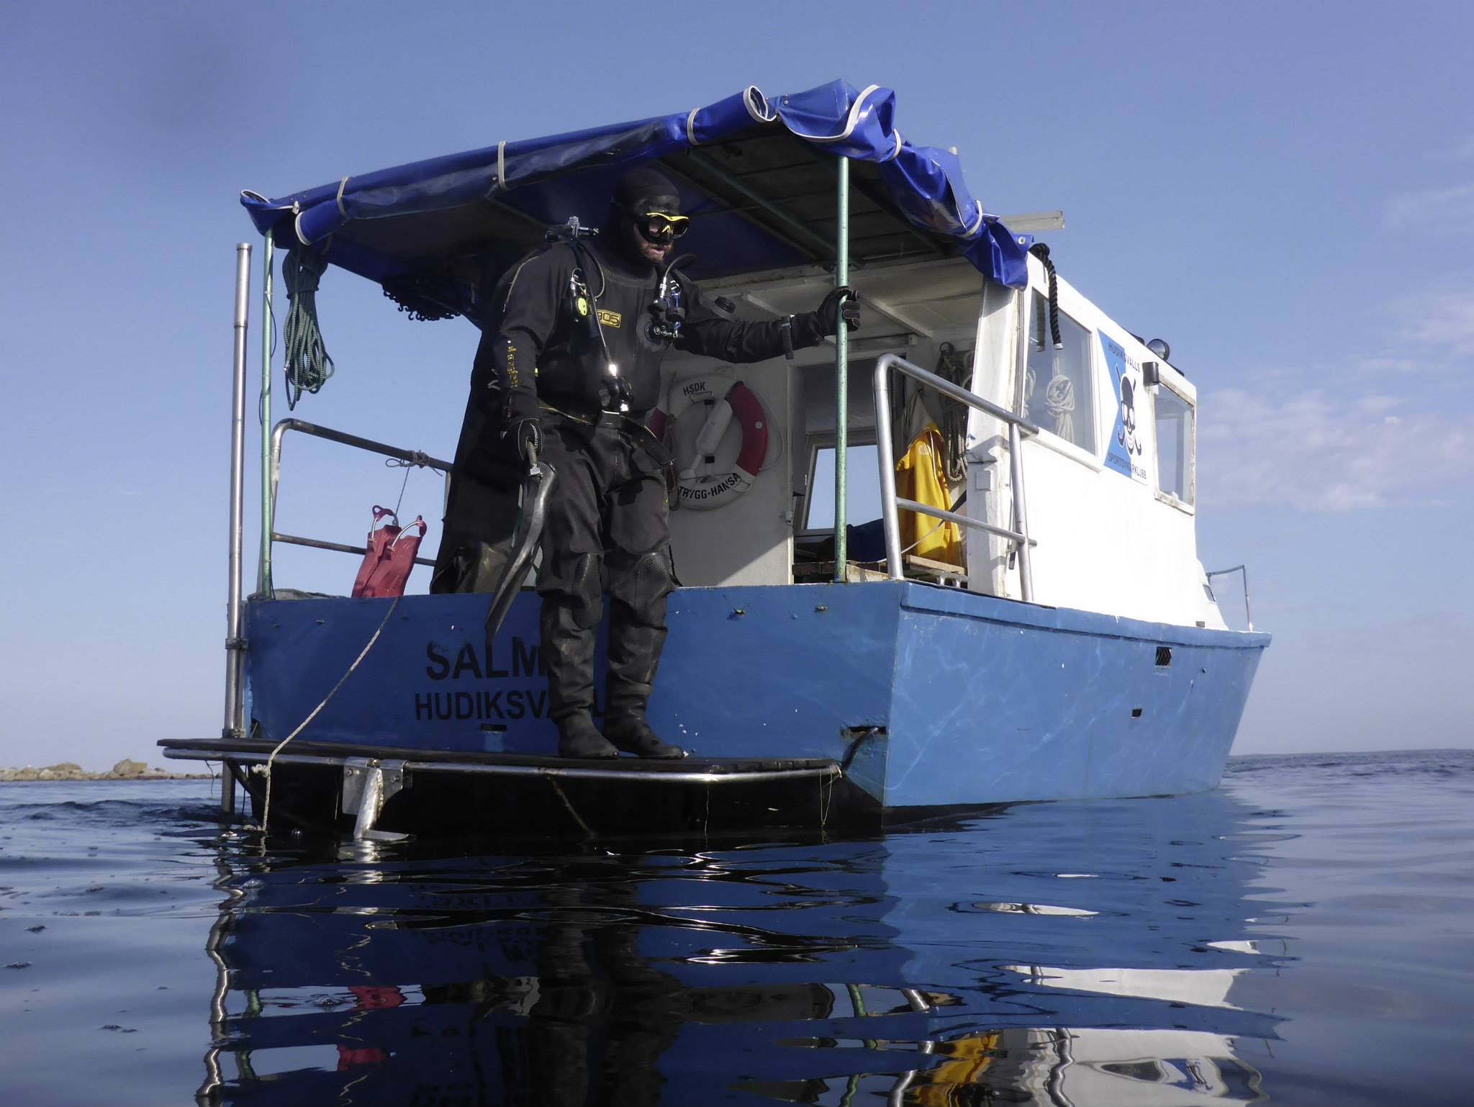

Utrustning

All utrustning har servats under året och alla flaskor är provtryckta. 2015

Dykverksamheten

Aglen
Dykverksamheten startade som vanligt med resa till Aglen på Kristi Flygare. Och intresset var stort. Rekordmånga följde med.
Ett gäng glada dykare for iväg på onsdagen och första stoppet var på snabbt och gott. Sibylla bojkottades. Resan till Aglen gick smärtfritt och inga bekymmer efter vägen.
Dykningen var fantastisk. Vattentemperaturen låg mellan 6 till 8 grader

Strandrensning
Strandrensningarna gick relativt bra och ett tjugotal sjöar strandrensades i Hudiksvalls och Nordanstigs kommun. Lika som förra året drogs ett stort lass av eldsjälen Therese Fors som ska ha en stor eloge.

Enåsens Guldgruva
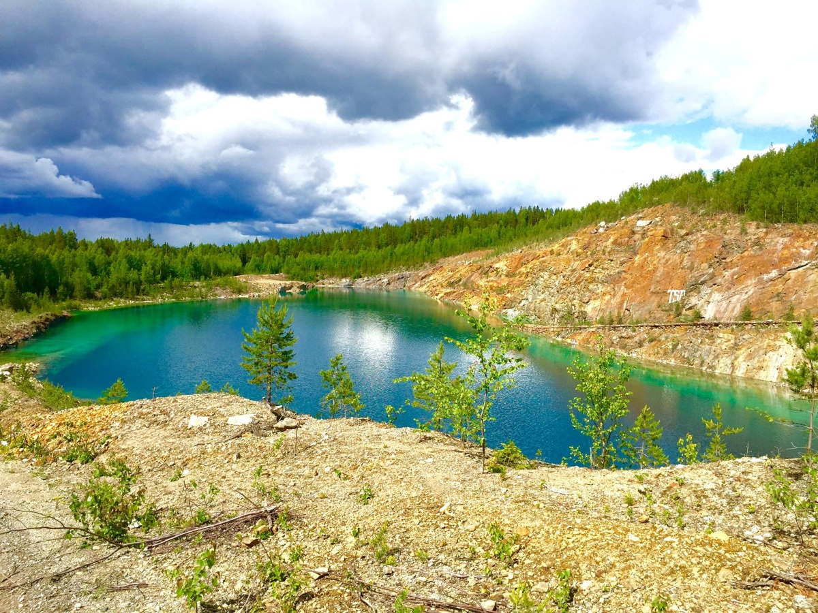

Gruvverksamheten startade som dagbrott 1984 och var den enda guldgruvan i Europa. 1988-1989 övergick dagbrottesverksamheten till underjordsverksamhet. 1991 stängdes gruvan. Gruvgångarna och större delen av dagbrottet fylldes med vatten.
Och finns det vatten så går det att dyka vilket många av oss gjorde i sommar.
Boliden kalkar i dagbrottet men jämna mellanrum pga av tungmetaller så detta gör att vattnet är alldeles sterilt och det finns inget djurliv men en fantastisk sikt.
Under dyken så syns spår efter gruvverksamheten. Som tex oljefat, stegar och vid gruvingången så sitter alla varningsskyltar kvar.
Ett tjockt lager av sediment ligger över hela dagbrottet så kommer man åt sedimentet så är sikten förstörd precis där och eftersom vattnet står helt stilla så tar det låååång tid innan sikten blir klar igen
Vattentemperaturen ligger kring 4 grader.

Övriga Dyk
Bland annat har dyk gjorts vid Hölicks Fyr och Nedansjö. Den här sommaren så har det varit dykaktivitet med dykbesök både från Örebro och Umeå.
Hjälpte Söderhamns sportdykarklubb
Klubben har åkt till Söderhamn och anordnade prova på dyk för ungdomar under lovveckor
Dykresa till Söderhamn
Under oktober gjordes ett besök till Söderhamns dykklubb med Sälma för dykning och trivselkväll.
Diversnight
4 tappra dykare dök på divers night. Därefter blev det afterdive.

